**Министерство науки и высшего образования Российской Федерации  
Федеральное Государственное Автономное Образовательное Учреждение  
Высшего Образования  
“САНКТ-ПЕТЕРБУРГСКИЙ НАЦИОНАЛЬНЫЙ ИССЛЕДОВАТЕЛЬСКИЙ  
УНИВЕРСИТЕТ ИНФОРМАЦИОННЫХ ТЕХНОЛОГИЙ,   
МЕХАНИКИ И ОПТИКИ»**

**ДОМАШНЕЕ ЗАДАНИЕ №2**

**по дисциплине**

**«Динамика роботехнических систем»**

**«Обратная динамика SCARA манипулятора»**

**Вариант 0**

Выполнил: студент группы R41336c Рымкевич П.Д.

Преподаватель: Колюбин С.А.

**Задание**

Необходимо реализовать расчет обратной динамики системы на основе метода Ньютона-Эйлера с учетом влияния сил трения во вращательных сочленениях SCARA манипулятора (Рисунок 1). За основу должны приниматься формулы прямой (скорости) и обратной (силы/моменты) рекурсии. Все входные и выходные параметры должны задаваться в формате чисел с плавающей точкой с точностью до 2 знаков после запятой.

Рисунок 1 – Кинематическая схема SCARA манипулятора

Программа должна соответствовать следующим требованиям:

1. В качестве входных аргументов в программу подаются через интерактивный интерфейс при запуске программы на исполнение:

1.1. Параметры желаемых траекторий по каждому звену: начальные и конечные значения обобщенных координат, скоростей и ускорений, интервал времени на прохождение траектории. Для планирования траектории должна использоваться аппроксимация на основе полиномов 5-го порядка.

1.2. Динамические параметры закрепляемой на терминальном звене манипулятора робота полезной нагрузки (масса и координаты центра масс).

1.3. Значение ускорения свободного падения.

1.4. Коэффициенты сухого и вязкого трения во вращательных сочленениях (одинаковые для всех сочленений).

2. В качестве выходных данных программа сохраняет числовые массивы и графики, отображающие вариацию по времени вдоль заданной траектории для:

2.1. Сил/моментов в каждом из сочленений.

2.2. Компонентов уравнений движения (поэлементно): вектора гравитации, вектора центробежных/Кориолиссовых сил, матрицы инерции.

3. При расчетах необходимо использовать значения параметров, полученные при решении Домашнего Задания №1:

3.1. Геометрические параметры системы (параметры Денавита-Хартенберга).

3.2. Динамические параметры системы: массы, координаты центров масс, моменты и/или тензоры инерции каждого звена.

**Создание интерфейса**

Для ввода данных был создан интерфейс (Рисунок 2) для подачи входных аргументов. Для удобного ориентирования пользователя при запуске программы на исполнение в интерфейсе выводится кинематическая схема манипулятора. В схеме пронумерованы соответствующие звенья и обобщенные координаты 𝜃1, 𝜃2, 𝑑3 и 𝜃4 с указанием единиц измерения. Также показано направление осей базовой системы координат.

Рисунок 2 – Интерактивный интерфейс программы.

Для упрощенной реализации Г-образное звено разделено на два прямых призматических звена перпендикулярных друг другу. Звено 2 является частью призматического сочленения с фиксированной обобщённой координатой равной длине звена. Добавление параметров для звена 2 представлено на рисунке 3.

Рисунок 3 – Добавление параметров для звена 2.

В интерфейсе реализован поиск ошибок ввода при нажатии на кнопку «Рассчитать». Поиск осуществляется по следующим условиям:

* некорректный формат ввода (не соответствующий тип данных);
* некорректная длина строковых данных;
* отрицательные значения неотрицательных параметров;
* обобщённая координата звена 4 больше физического ограничения (длины стержня);

Рисунок 4 – Пример отработки поиска ошибок ввода.

При корректно введённых данных после нажатия кнопки «Рассчитать» выводится модель робота, созданного с помощью библиотеки Robotics Toolbox, и становятся доступны следующие функции:

* вывод анимации движения модели SCARA манипулятора по заданной траектории (при нажатии на кнопку «Анимация»);
* вывод графиков сил/моментов для каждого звена, а также компонентов уравнения движения: вектора гравитации, вектора центробежных/Кориолиссовых сил, матрицы инерции и обобщённого момента (при нажатии кнопки «График» и/или последующем выборе Звена с помощью radiobutton);
* вывод графиков изменения положения, скорости и ускорения обобщённых координат для каждого звена в отдельном окне (появляется при активном флаге «q,v,ac» после выбора звена или нажатии на кнопку «График»).

Рисунок 5 – Интерфейс программы после выполнения расчёта.

Стоит отметить, что при изменении параметров в окнах ввода интерфейса, рассчитанные значения не изменяются в реальном времени. Для расчёта и вывода данных с новыми параметрами необходимо нажать кнопку «Заново» и затем снова кнопку «Рассчитать».

При нажатии на кнопку «Выход» закрываются все окна интерфейса.

**Расчёт параметров**

После корректного ввода данных в программе сначала рассчитываются динамические параметры SCARA манипулятора. Для расчета использовались формулы из Домашнего Задания №1.

Рисунок 5 – Расчёт динамических параметров SCARA манипулятора.

Затем создаётся модель манипулятора SCARA с помощью библиотеки Robotics Toolbox. Для создания используются следующие параметры:

* геометрические параметры системы (параметры Денавита-Хартенберга);
* динамические параметры системы: массы, координаты центров масс и тензоры инерции каждого звена;
* динамические параметры закрепляемой на терминальном звене SCARA манипулятора полезной нагрузки (масса и координаты центра масс);
* значение ускорения свободного падения для заданной конфигурации робота;
* коэффициенты сухого и вязкого трения во вращательных сочленениях (одинаковые для всех сочленений).

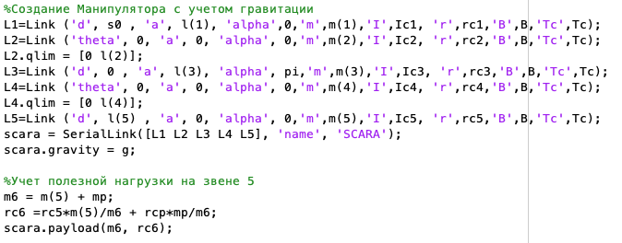  
Рисунок 6 – Создание модели манипулятора.

Для планирования траектории используется аппроксимация на основе полинома 5 порядка. Уравнение полиномиальной траектории:

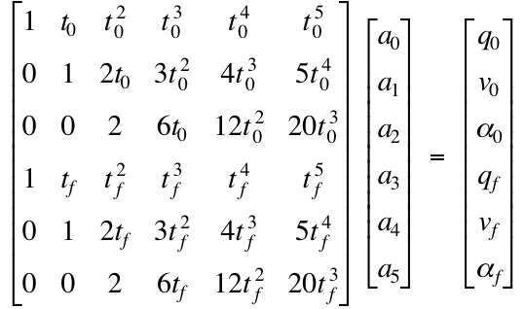. (1)

Шаг по времени составляет dt = t/50 секунд. На выходе получаем вектора положения, скорости и ускорения обобщённых координат.

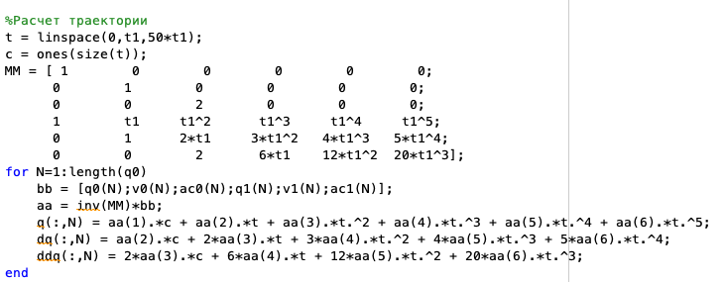  
Рисунок 7 – Планирование траектории.

. (2)

Затем рассчитываем компоненты уравнения движения (2) на основе метода Ньютона-Эйлера с помощью функций библиотеки Robotics Toolbox:

* сил/моментов для каждого звена (обратной динамики) ; (3)
* вектора гравитации ; (4)
* вектора центробежных/Кориолиссовых сил ; (5)
* матрицы инерции ; (6)
* обобщённых моментов . (7)

Рисунок 8 – Расчёт компонентов уравнения движения.

**Вывод графиков**

Ниже приведены графики компонентов уравнения движения, а также положения, скорости и ускорения обобщённых координат для каждого звена.

Рисунок 9 – Графики для звена 1.

Рисунок 10 – Графики для звена 2.

Рисунок 11 – Графики для звена 3.

Рисунок 12 – Графики для звена 4.

Рисунок 13 – Графики для звена 5.